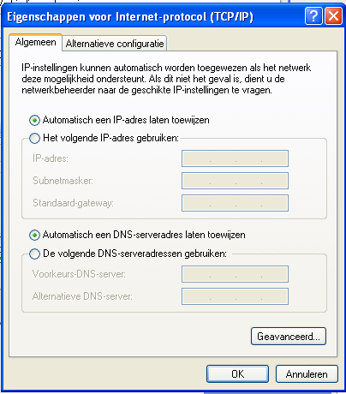
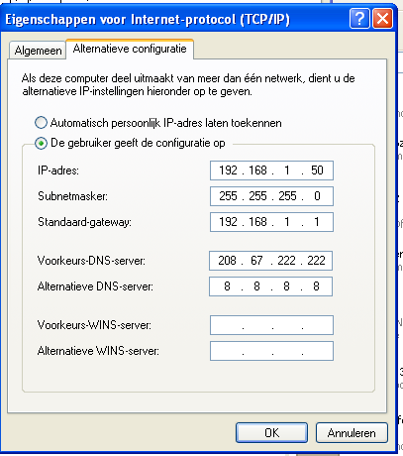

Tijd van laatste controle: 10/03/16 09:10:25
Controle van IP-configuratie
Ongeldig IP-adres
info | Nul (0.0.0.0) IP-adres gedetecteerd
action | Automatische reparatie: IP-adres vernieuwen
action | Huidige IP-adres vrijgeven...
error | Fout tijdens vrijgeven van huidige IP-adres: De RPC-server is niet beschikbaar.
info | Nul (0.0.0.0) IP-adres gedetecteerd
action | Automatische reparatie: Netwerkverbinding opnieuw instellen
action | Netwerkadapter uitschakelen
error | Uitschakelen van netwerkadapter is mislukt
error | Mislukt met fout 0x800F020D: De registervermelding voor het klasse-installatieprogramma is ongeldig.

Controle van draadloos netwerk
Draadloos netwerk - service is uitgeschakeld

Draadloos netwerk - SSID van gebruiker

Draadloos netwerk - eerste installatie

Draadloos netwerk - radio uitgeschakeld

Draadloos netwerk - buiten bereik

Draadloos netwerk - hardwareprobleem

Draadloos netwerk - beginner

Draadloos netwerk - ad-hoc netwerk

Draadloos netwerk - niet eerste voorkeur

Draadloos netwerk - 802.1x ingeschakeld

Draadloos netwerk - configuratie komt niet overeen

Draadloos netwerk - lage signaal/ruis-verhouding (SNR)

WinSock-controle
Status van WinSock
info | Alle vermeldingen voor basisserviceproviders zijn aanwezig in de Winsock-catalogus.
info | De providerketens van de Winsock-service zijn geldig.
info | De provider met vermelding MSAFD Tcpip [TCP/IP] heeft de test voor loopback-communicatie uitgevoerd.
info | De provider met vermelding MSAFD Tcpip [UDP/IP] heeft de test voor loopback-communicatie uitgevoerd.
info | De provider met vermelding RSVP UDP Service Provider heeft de test voor loopback-communicatie uitgevoerd.
info | De provider met vermelding RSVP TCP Service Provider heeft de test voor loopback-communicatie uitgevoerd.
info | Verbindingen zijn geldig voor alle Winsock-serviceproviders.

Controle van netwerkadapter
Detectie van netwerklocatie
info | Internetverbinding thuis gebruiken

Identificatie van netwerkadapter
info | Netwerkverbinding: naam=LAN-verbinding, apparaat=VIA Rhine II Fast Ethernet Adapter, mediatype=LAN, submediatype=LAN
info | Netwerkverbinding: naam=Draadloze netwerkverbinding, apparaat=Ralink RT2500 Wireless LAN Card, mediatype=LAN, submediatype=DRAADLOOS
info | Zowel Ethernet- als draadloze verbindingen zijn beschikbaar, gebruiker vragen om selectie
action | Gebruikersinvoer vereist: Netwerkverbinding selecteren
info | Ethernet-verbinding geselecteerd

Status van netwerkadapter
info | Status van netwerkverbinding: Verbonden

Controle van HTTP, HTTPS en FTP
HTTP-, HTTPS- en FTP-verbindingsmogelijkheden
warn | FTP (passief): fout 12007 tijdens verbinding maken met ftp.microsoft.com: The server name or address could not be resolved
warn | HTTP: fout 12007 tijdens verbinding maken met www.microsoft.com: The server name or address could not be resolved
warn | HTTPS: fout 12007 tijdens verbinding maken met www.microsoft.com: The server name or address could not be resolved
warn | FTP (actief): fout 12007 tijdens verbinding maken met ftp.microsoft.com: The server name or address could not be resolved
warn | HTTP: fout 12007 tijdens verbinding maken met www.hotmail.com: The server name or address could not be resolved
warn | HTTPS: fout 12007 tijdens verbinding maken met www.passport.net: The server name or address could not be resolved
error | Kan geen HTTP-verbinding maken.
error | Kan geen HTTPS-verbinding maken.
error | Kan geen FTP-verbinding maken.

